Allegato n. 2
Verbale n. 6 del 5 aprile 2018

NUCLEO DI VALUTAZIONE DI ATENEO

RELAZIONE
“Richieste di Accreditamento dei Corsi di Dottorato di Ricerca
A.A. 2018/2019 - XXXIV ciclo”

5 aprile 2018
Le norme che disciplinano il previsto accreditamento dei corsi di dottorato sono contenute nel D.M. 45 del 8 febbraio 2013 (pubblicato in G.U. n. 104 del 06/05/2013) “Regolamento recante modalità di accreditamento delle sedi e dei corsi di dottorato e criteri per l’istituzione dei corsi di dottorato da parte degli enti accreditati” (D.M. nel seguito). In particolare, come precisato all’art. 2, comma 1 del D.M., l’attivazione dei corsi di dottorato avverrà esclusivamente “previo accreditamento concesso dal Ministero, su conforme parere dell’ANVUR, in coerenza con le linee guida condivise a livello europeo, da soggetti che sviluppano una specifica, ampia, originale, qualificata e continuativa attività, sia didattica che di ricerca, adeguatamente riconosciuta a livello internazionale nei settori di interesse per il dottorato”.
Il Ministero, con nota prot. 11677 del 14 aprile 2017 ha adottato le “Linee guida per l’accreditamento dei corsi di dottorato”, con le quali ha ridefinito, in termini di indicatori e parametri, i requisiti generali per l’accreditamento e la conseguente attivazione dei corsi di dottorato.
Le modalità operative per l’accreditamento del XXXIV Ciclo sono state fornite dal Ministero con nota prot. n. 3419 del 5 febbraio 2018, nelle quali è precisato che i Nuclei dovranno esprimersi solo sui corsi vecchi con modifiche sostanziali, in quanto per i nuovi corsi di dottorato non è previsto il parere del Nucleo e, per quelli rinnovati senza cambiamenti, il possesso dei requisiti è già verificato in automatico.
Il Politecnico di Bari ha presentato le seguenti proposte di rinnovo per l’A.A. 2018/2019 del XXXV ciclo di dottorato di ricerca le cui Schede risultano chiuse alla data della presente Relazione:

Tabella 1 – Corsi di Dottorato di Ricerca XXXIV Ciclo presentati dal Politecnico di Bari AA 2018/2019
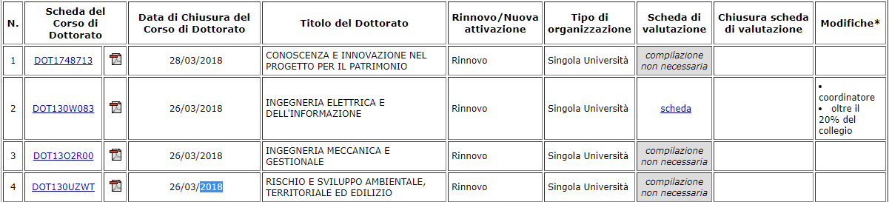

Tanto premesso, al Nucleo di Valutazione (NVA) spetta la valutazione del Corso di Dottorato in Ingegneria Elettrica e dell’Informazione, avendo lo stesso proceduto alla modifica del Coordinatore e alla composizione del Collegio in misura superiore al 20% dei componenti.
La verifica verterà sul possesso dei seguenti requisiti di cui al D.M. 45/2013 ed esplicitati nelle Linee guida per l’accreditamento dei corsi di dottorato, il cui esito è riportato nella Scheda di Valutazione disponibile nella banca dati ministeriale ( https://dottorati.cineca.it):

Requisito A3 - Composizione del Collegio dei docenti
Requisito A4 - Qualificazione del collegio dei docenti
Requisito A6 – Sostenibilità del corso
Requisito A7 - Strutture operative e scientifiche
Requisito A8 - Attività di formazione

Parere sulle proposte presentate per il XXXIV ciclo

Corso di Dottorato in INGEGNERIA ELETTRICA E DELL’INFORMAZIONE
Il rinnovo per il XXXIV ciclo del Dottorato in Ingegneria Elettrica e dell’Informazione è stato proposto dal Dipartimento di Ingegneria Elettrica e dell’Informazione (DEI) con Delibera del Consiglio di Dipartimento del 12 marzo 2018 e approvato dal Senato Accademico in data 20 marzo 2018.
La suddetta proposta viene presa in esame dal Nucleo al fine di verificare il soddisfacimento dei requisiti necessari alla permanenza dell’accreditamento del Corso, ai sensi del DM 45/2013, delle “Linee guida per l’accreditamento dei corsi di dottorato”
Nella presente proposta è cambiato il Coordinatore e la composizione del collegio in misura superiore al 20%.

Requisito A.3 – Composizione del Collegio dei docenti (art. 4, co. 1, lett. a; art.6, co.4 del D.M. n. 45/2013)
La verifica è effettuata automaticamente dall’ANVUR e, come risulta dalla Scheda di valutazione tutte le condizioni relative al predetto indicatore risultano positivamente soddisfatte.
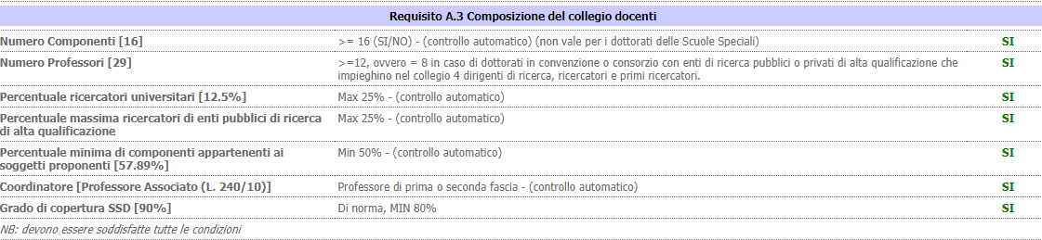

Requisito A4 - Qualificazione del collegio dei docenti (art. 4, co. 1, lett. b, del D.M. n. 45/2013)
Relativamente al requisito in oggetto, nella scheda di valutazione presente nell’apposita banca dati, non risulta disponibile l’esito dell’Indicatore quantitativo di attività scientifica. Tuttavia, su richiesta dell’Ateneo l’ANVUR ha effettuato la simulazione dell’indicatore A4.1 (basata sui dati della VQR 2011-14) e dell’indicatore A4.2 (basata invece sulle informazioni a suo tempo utilizzate per il calcolo delle soglie dell’Abilitazione Scientifica Nazionale) del Collegio di Dottorato. Si riportano gli esiti di tale simulazione:

Membri collegio | Membri collegio VQR | Copertura VQR | R Collegio SSD | X1 Collegio SSD | R + X1 Collegio SSD | Valutazione VQR SSD | Membri collegio I | Copertura I | I Collegio | Valutazione I
22 | 22 | 100,00 | 1,4 | 1,5 | 2,9 | SI | 22 | 100,00 | 1 | SI

Entrambi gli indicatori A4.1 (R + X1) e A4.2 (I) sono positivamente soddisfatti.
Il Nucleo rileva che la nuova composizione del Collegio ha consentito di massimizzare l’indicatore di qualificazione del collegio dei docenti (R+X1 e I) che, rispetto all’anno precedente migliora di 0.2 punti, passando da 2.7 a 2.9.
Dall’esame della sezione “Curriculum del Coordinatore” della scheda di dottorato risulta pienamente soddisfatto anche il requisito A4.4 della qualificazione scientifica del coordinatore.

Requisito A5 – Numero borse di Dottorato (art. 4, co. 1, lett. c, del D.M. n. 45/2013)
Anche tale verifica è effettuata in automatico dall’ANVUR e dalla Scheda di Valutazione presente nell’apposita banca dati ministeriale risultano soddisfatte tutte le condizioni relative a ciascuno degli indicatori di cui alla tabella 2 delle Linee guida per l’accreditamento dei corsi di dottorato:
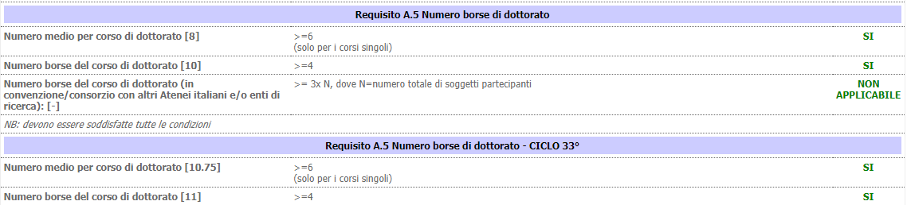

Requisito A6 - Sostenibilità del corso (art. 4, co. 1, lett. d; art. 9, cc. 2 e 3 del D.M. n. 45/2013)
Tutte le condizioni relative al Requisito A6 risultano positivamente soddisfatte:

Il Nucleo rileva, altresì, che, tra i fondi di copertura del budget è indicato che i Docenti afferenti al collegio e/o tutor contribuiranno alle spese con fondi di funzionamento di propri progetti di ricerca.
Inoltre, a ciascun dottorando è destinato un budget pro-capite annuo per attività di ricerca in Italia e all’estero pari al 10.53% dell’importo della borsa e un importo aggiuntivo per soggiorno di ricerca all’estero pari al 50% dell’importo della borsa.

Requisito A7 - Strutture operative e scientifiche (art. 4, co. 1, lett. e, del D.M. n. 45/2013)
Il Nucleo dopo aver visionato la sezione “6. Strutture operative e scientifiche” della scheda di dottorato, rileva che le risorse strumentali a disposizione del Corso di Dottorato fanno riferimento a oltre 20 laboratori, alla Biblioteca di Area Tecnico-Scientifica del DEI ed a varie banche dati attinenti ai settori di ricerca previsti. Le disponibilità di strutture sono pertanto adeguate per il regolare funzionamento del corso.

Requisito A8 - Attività di formazione (art. 4, co. 1, lett. f, del D.M. n. 45/2013)
Il Corso di Dottorato in esame prevede lo svolgimento di attività formative relative alle seguenti tipologie: linguistica, informatica, gestione della ricerca, della conoscenza dei sistemi di ricerca e dei sistemi di finanziamento e valorizzazione dei risultati della ricerca e della proprietà intellettuale. Alcuni corsi saranno organizzati nell’ambito della Scuola di Dottorato del Politecnico (SCUDO). Nei punti gestione e valorizzazione per il dottorato sono previsti seminari specifici anche in collaborazione degli altri dottorati del Politecnico.

Valutazione complessiva del Nucleo

Il Nucleo di Valutazione esprime parere favorevole in merito al Dottorato di ricerca in Ingegneria Elettrica e dell’Informazione ai fini dell’attivazione dello stesso per il XXXIV Ciclo.
La proposta di rinnovo del suddetto Dottorato soddisfa, infatti, i requisiti di idoneità analizzati dal Nucleo nella presente relazione e consente, altresì, la giusta prosecuzione dei corsi di laurea di secondo livello offerti dal Dipartimento di Ingegneria Elettrica e dell’Informazione (DEI). Il Nucleo constata, altresì, che il dottorato in epigrafe dispone di numero 13 posti di cui 10 finanziati con borsa (di cui 1 riservato a laureati in università estere) e 3 senza borsa. Si segnala, inoltre, che il Dottorato è a caratterizzazione internazionale, in quanto il collegio è composto per almeno il 25% da docenti di altre università e centri di ricerca stranieri. Inoltre, esso presenta carattere intersettoriale, includendo competenze e tematiche fortemente attinenti al piano Nazionale Industria 4.0 tra cui la robotica (SSD ING-INF/04), l'Internet of Things (SSD ING-INF/03), la sensoristica elettronica e optoelettronica (SSD ING-INF/01), la gestione dei Big Data, il Machine Learning e le Interfacce Uomo-Macchina (SSD ING-INF/05). Il dottorato presenta, altresì, carattere interdisciplinare, in quanto fortemente caratterizzato su metodologie e applicazioni dei Big Data (SSD ING-INF/05). Per tali ragioni il Corso di Dottorato si candida come dottorato innovativo.

